Stuur het Word-bestandje en de link van de info-pagina (bvb https://leerplatform.codefever.be/#/teacherprofile/info/3) naar het DEV-team en vraag: “Wil je aub de HTML van deze pagina aanpassen in de database leerplatform – tabel info”
Wil je aub 2 nieuwe HTML’s/pagina toevoegen in de database leerplatform – tabel info?
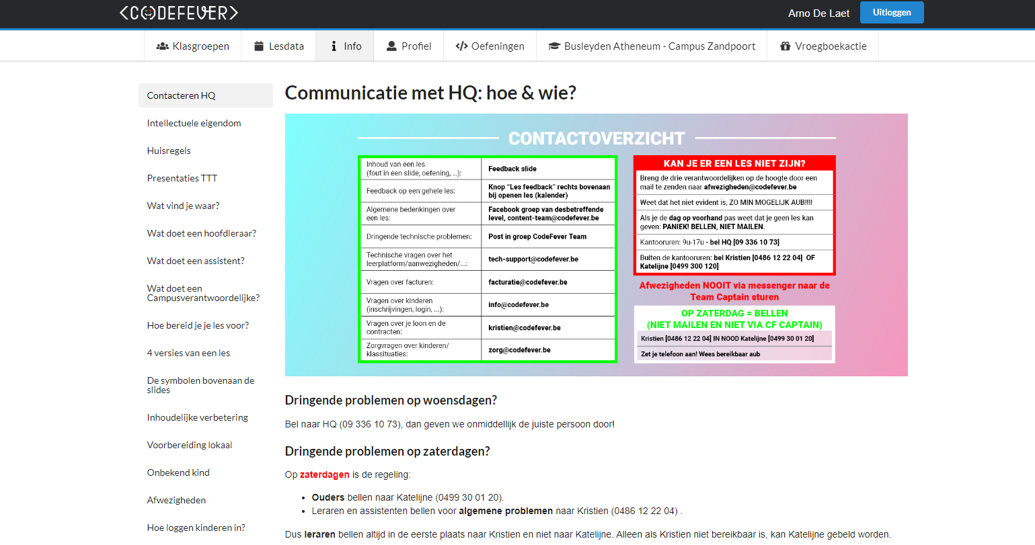

Loonschalen
Zorgtips

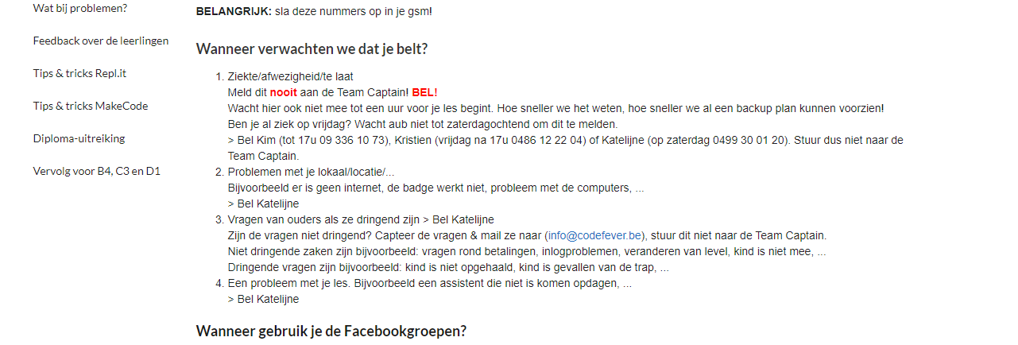

Toevoegen niewe HTML bij LPF – info Loonschalen
Leerplatform.codefever.be/#/teacherprofile/info/24
Op pagina:

Loonschalen
Bij vragen, neem contact op met HQ.
volgende 4 afbeeldingen zetten (zie bijlage) in onderstaande volgorde (deze zin niet op pagin):
- Assistent lessenreeks
- Leraar lessenreeks
- Kampen
- Workshops

Toevoegen nieuwe HTML bij LPF – info Zorgtips

Leerplatform.codefever.be/#/teacherprofile/info/23
Onderstaande tekst op nieuwe pagina + achter vetgedrukte woorden de linken naar bijhorende PDF’s

Zorgtips
Hier vind je verschillende zorgtips en -fiches terug.
Eerste hulp bij Klasmanagement
Eerste hulp bij klasmanagement is dé hulp voor elke CodeFever-leerkracht of -assistent! Je leest er alle tips & tricks om je lessen zo vlot mogelijk te laten verlopen en wat je kan doen om als het misgaat.
Autonome motivatie
De checklist autonome motivatie kan je gebruiken om na te gaan of je leerlingen tijdens de CodeFever-lessen gemotiveerd worden vanuit autonomie, verbondenheid en competentie.
ADHD
In de zorgfiche ADHD krijg je concrete tips voor hoe je CodeFever-leerlingen met ADHD zo vlot mogelijk kan begeleiden tijdens de lessen.
ASS
In de zorgfiche ASS krijg je concrete tips voor hoe je CodeFever-leerlingen met ASS (autismespectrumstoornis) zo vlot mogelijk kan begeleiden tijdens de lessen.

